15 ans Mon problème avec les Maths

J’ai l’habitude de résoudre les problèmes de maths globalement et souvent en commençant par la fin. Je trouve vite le résultat, mais après, il faut l’expliquer selon la méthode officielle : On doit traiter les questions dans l’ordre et décrire le cheminement qui a permis d’aboutir au résultat.
Ce qui permet au prof de vérifier si on a bien travaillé.
Je n’apprends jamais une leçon et, en devoir écrit, ça coince souvent. Quand je donne le résultat directement, on m’accuse de tricherie.
A l’oral, je réussis à me débrouiller.
Un soir d’hiver, je suis appelé par Teuf-Teuf, adepte de l’enseignement type B.A. BA par coeur.
-Tricoire, au tableau. Equation du deuxième degré : y = ax² + bx + c a = 1/2, b = 2 et C=-4. Veuillez tracer la courbe, trouver la valeur des racines….etc
Un flash : Je vois ma courbe avant qu’il ait fini sa phrase et je commence à tracer sur le tableau noir la superbe courbe. Tout est juste : Abscisses, ordonnées, racines…
Il s’affale sur sa chaise, anéanti :
-Tricoire, merci, retournez à votre place. Vous viendrez me voir après la classe.
La sonnerie retentit, nous parlons ensemble. Teuf-Teuf me prend pour un prestidigitateur ou un Sorcier. Sous l’inquisition, il m’aurait envoyé au bûcher.
Teuf-Teuf part au théâtre répéter son rôle d’Harpagon dans L’Avare.
La semaine suivante, il triomphe sur scène devant 400 élèves, profs et parents.
Je t’aime mieux, Teuf-Teuf, en comédien qu’en mathématicien.

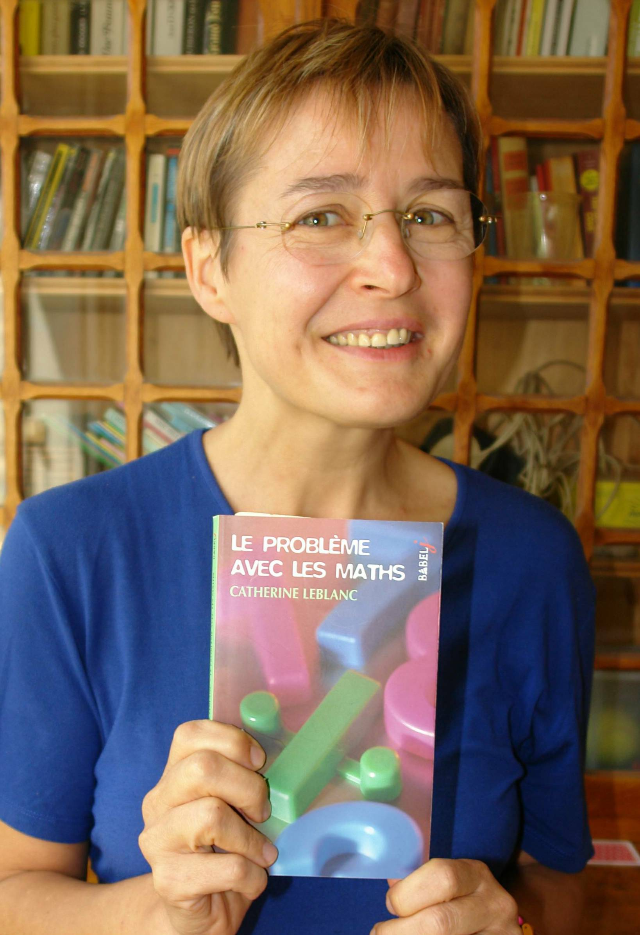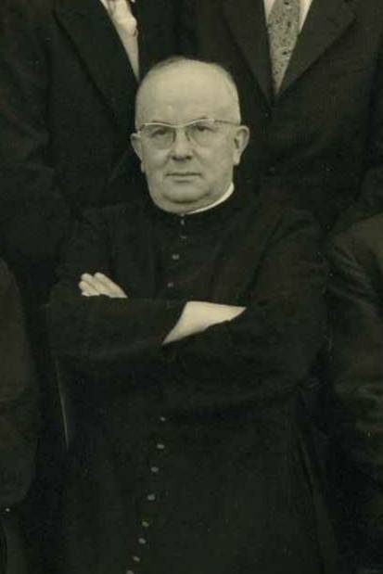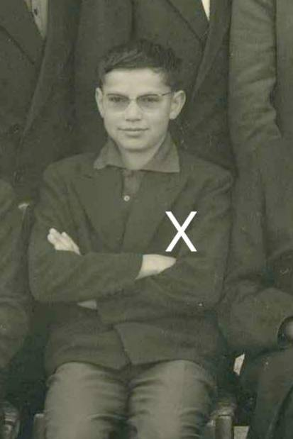
Le Problème avec les Maths Teuf-Teuf Tricotin
Catherine Leblanc 2007

Merci, ma nièce. Grâce au titre de ton merveilleux livre, j’ai repensé à cette histoire oubliée.

© tricotin.net/Histoires 30/08/07 1530

